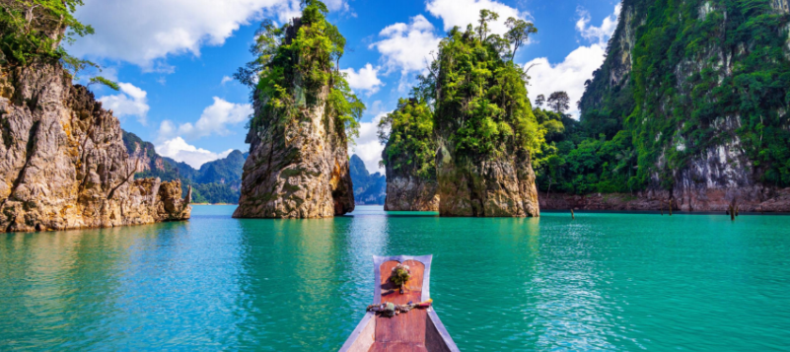

PHUKET
4 Días 3 Noches
Salidas diarias

DIA 1 PHUKET

Llegada a Phuket y recepción en el aeropuerto. Traslado de llegada al hotel seleccionado. Hora de check in en el hotel es a partir de las 15h00. Alojamiento en el hotel.

DIA 2 PHUKET

Después de tomar nuestro apetitoso desayuno, tendremos el resto del día libre. Sin embargo, podrá realizar un Tour Opcional, en lancha rápida, por las hermosas Islas Phi Phi, un pequeño archipiélago que se encuentra en el mar de Andamán, al sur de Tailandia y que se ha convertido en los últimos años en un lugar muy popular para el turismo, posteriormente nos trasladaremos a nuestro hotel. Alojamiento.

DIA 3 PHUKET

Por la mañana tomaremos nuestro desayuno, posteriormente tendremos el día libre o tendrá la opción de realizar un Tour Opcional donde nos trasladaremos a Phang Nga una hermosa provincia de Tailandia, Phang Nga Bay tiene una belleza comparable a la bahía de Halong en Vietnam. Con enormes acantilados de piedra caliza verde exuberante se asoman fuera de aguas color turquesa que hace un espectacular impacto visual. Es una joya geológica con islotes, lagunas, manglares, cuevas y cavernas profundas. La bahía está protegida y por lo tanto ideal para la práctica del kayak todo el año. Por la tarde tomaremos nos trasladaremos a nuestro hotel. Alojamiento.

DIA 4 PHUKET / PROXIMO DESTINO (Desayuno)
A la hora prevista traslado al aeropuerto para el vuelo hacia el próximo destino.

FIN DE SERVICIOS

4 DIAS 3 NOCHES
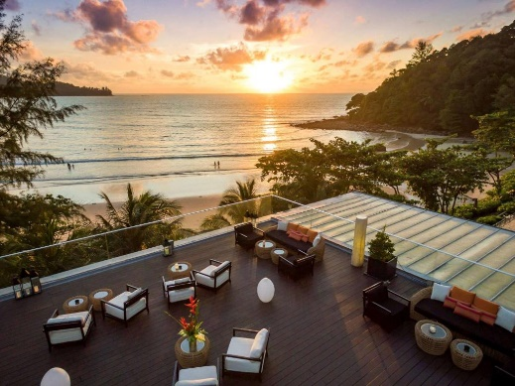
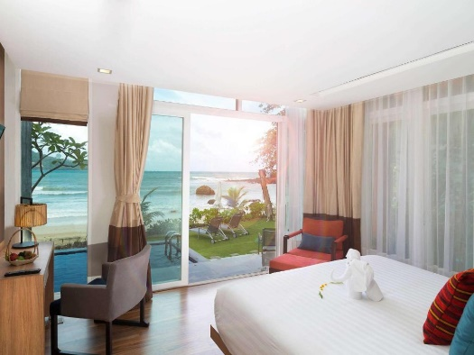
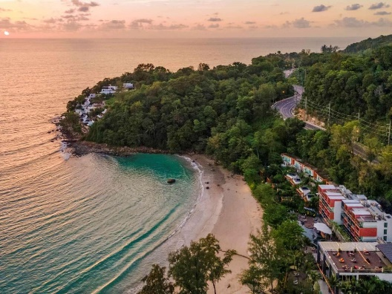
NOVOTEL PHUKET KAMALA BEACH

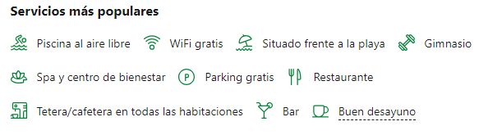
El Novotel Phuket Kamala Beachestá situado a 3 minutos en coche del Phuket FantaSea, en la playa de Kamala. Ofrece habitaciones modernas con aire acondicionado y balcón privado, así como spa, piscina exterior y centro de fitness. Hay WiFi gratuita en todo el hotel. El hotel está situado en una zona tranquila de la playa, a 3 minutos en coche de la localidad de Kamala y a 15 minutos en coche de Patong Beach. El aeropuerto internacional de Phuket se halla a 30 minutos en coche. Las habitaciones del Novotel Phuket Kamala Beachcuentan con TV de pantalla plana con canales por cable, minibar, caja fuerte, hervidor eléctrico y secador de pelo. El baño privado incluye ducha y artículos de aseo gratuitos. El hotel dispone de club infantil, centro de negocios, recepción 24 horas, servicio de conserjería, consigna de equipaje y servicio de cambio de divisa. El Soul Kitchen elabora platos internacionales (occidentales, tailandeses e indios). Para tomar una copa, el establecimiento propone el The Bar y el bar en la piscina Lilo. En el bar On the Roof se preparan cócteles y aperitivos. Hay servicio de habitaciones bajo petición. A las parejas les encanta la ubicación — Le han puesto un 8,7 para viajes de dos personas.

Precios por persona desde

USD 264

INCLUIDO:
- Traslados de llegada y de salida
- Alojamiento de 3 noches, según categoría seleccionada
- Desayunos
- Asistencia en destino 24 horas en español via WhattsApp

EXCLUIDO:
- Vuelos nacionales o internacionales
- Impuestos aeroportuarios
- Bebidas
- Gastos personales
- Propinas para conductor y guías
- Cualquier servicio no mencionado en el programa.
- Tarjeta de asistencia
- Fee Bancario 2%

OPCIONALES

Dia completo islas Phi Phi 120 USD / persona
Salida en lancha rapida hacia las islas Phi Phi. Llegada y visita la bahia Maya, famosa por ser uno de los escenarios donde se filmó la película “The beach” protagonizada por Leonardo di Caprio. Pasaremos en la famosa cueva del vikingo y visita desde el exterior ya que actualmente está cerrada al público. Es famosa por ser el sitio donde cada año se recolectan los nidos de golondrinas. Almuerzo. Por la tarde parada en una isla y tiempo libre para disfrutar de la playa (nadar, tomar el sol...) (En español los martes, jueves, sabados y domingos)

Dia complete Bahia de Phang Nga 120 USD / persona
Salida del hotel hacia el embarcadero para tomar el barco que nos llevara a la Bahia de Phang Nga. Allí se encuentran más de 130 islotes de gran belleza, grandes formaciones rocosas en medio del mar. Nos adentraremos por algunos de los islotes en cuyo interior aguarda una maravillosa laguna, totalmente aislada y rodeada por paredes impresionantes. Almuerzo incluido.

